МІНІСТЕРСТВО ОСВІТИ І НАУКИ УКРАЇНИ

УДУНТ ННІ ДІІТ

Кафедра «Комп'ютерні інформаційні технології»

Лабораторна робота №9
з дисципліни «Операційні Системи»

на тему: «Робота з каталогами і індексними дескрипторами в ОС UNIX»

Виконав:
студент гр.ПЗ1911
Сафонов Д.Є.
Прийняв:
Андрющенко В.О.

Дніпро, 2022
Тема. Робота з каталогами і індексними дескрипторами в ОС UNIX.
Мета.
- вивчити структуру даних, що забезпечують зберігання, пошук по імені, захист і доступ до файлів;
- набути навичок складання програм, що вимагають обробку інформації, що міститься в індексних дескрипторах і каталогах;
- вивчити елементарні прийоми обробки помилок на мові C++ в UNIX.
Завдання.
- Програма повинна приймати як параметр командного рядка ім'я каталогу і діапазон розміру файлу, виробляти пошук вниз по дереву всіх файлів, розмір яких потрапляє у вказаний діапазон. Для кожного знайденого файлу друкувати наступну інформацію: ім'я файлу, тип файлу (звичайний або каталог), права, кількість заслань
Текст програми. github
Результати виконання програми. TODO
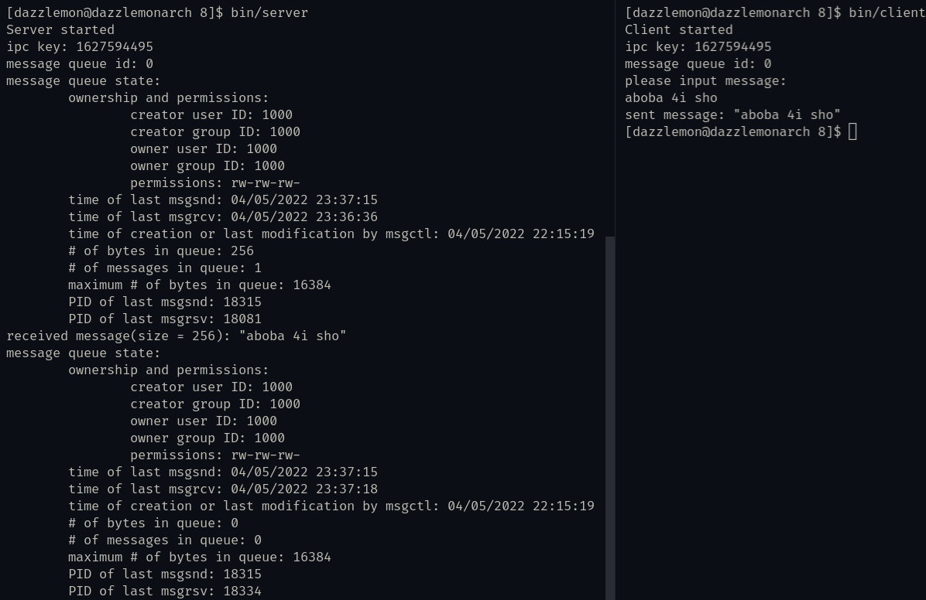

Аналіз результатів та висновки.
TODO

